创设生活情景 发展核心素养
——以初中数学几何《平移》为例
王小华
（上海市徐汇中学，上海 200030）

摘要：基于奥苏伯尔认知结构迁移理论，将生活中移门的情景迁移至图形平移的几何学习过程中，帮助学生更好地理解平移的概念和平移的性质。同时，通过概念学习、探究性质、综合运用等教学环节，帮助学生发展“空间观念、几何直观”等数学学科的核心素养。
关键词：核心素养；生活情景；平移；认知迁移

沪教版数学七年级第一学期第十一章《11.1平移》是图形运动的第一节课，它是帮助学生认识图形运动的基本特征，发展“几何直观”“空间观念”“抽象能力”等数学核心素养的重要载体。《义务教育数学课程标准（2022年版）》提出，初中阶段“图形与几何”领域对应的核心素养表现侧重于空间观念、几何直观、抽象能力和推理能力。教学参考中明确提出本章学习要以“生活实例”为主，这样有利于学生直观、生动地学习，教师尽可能帮助学生“联系生活实际”，通过操作实验获取知识等教学实施建议。奥苏贝尔于1963年提出认知迁移理论，该理论指出，学生学习新知识时，认知结构可利用性高、可辨别性大、稳定性强，就能促进对新知识学习的迁移。根据认知结构迁移理论，教师在课堂中引导学生进行有意义学习的关键便是准确定位学生“原有认知结构”，以及“原有认知结构”与新知识应具有高匹配度的可迁移性。将学生的已有知识、已有生活经验作为“原有认知结构”，并以此为基础迁移新知识是一种符合“创设生活实例”、“联系生活实际”理念的有效可行的教学设计策略。
笔者尝试根据奥苏贝尔认知结构迁移理论，将移门的生活情景作为“原有认知结构”，使其迁移至图形平移的学习过程中。同时根据本节课的教学内容，设计理解平移概念，探索平移性质，综合运用等教学环节，以帮助学生更好地理解平移知识的内涵，并在学习过程中发展数学学科素养。
- 创设生活情景，发展学生几何直观素养
（一）活动任务：感知图形运动，体验生活与数学的完美结合
首先，学生观察三个动图：移门移动，旋转的风车，折纸活动。然后，教师将这三个动图抽象或想象成平面几何图形，并介绍平面图形运动的概念。接下来，教师通过媒体展示矩形的移动，线段的转动，图形的翻折等例子，进一步解释图形运动。通过想象和数学的抽象，感知将生活中的物体抽象或想象成平面几何图形的过程，并初步感知三种图形运动的不同点和相同点。
（二）活动目标：观察图形运动，形成图形运动概念
帮助学生了解平面图形运动的概念，并通过观察和想象培养其空间观念和抽象思维能力。学生将根据自己的生活经验初步形成图形运动的概念，并理解三种图形运动的不同点和相同点。
（三）活动预设：体会图形运动的异同点
学生通过积极参与和认真观察，将生活中的物体抽象或想象成平面几何图形。同时，学生将理解三种图形运动的不同点和相同点，并能够提高自己的空间观念和抽象思维能力。在整个过程中，教师将提供适当的引导，确保学生能够正确地完成这些任务。
（四）教学实践与分析：探索图形运动，拓展空间观念与提升抽象思维
观看三个动图：移门移动，旋转的风车，折纸活动。如果将上述物体抽象或想象成平面几何图形，那么这些场景就成了平面图形运动，简称图形运动。媒体展示：矩形的移动，线段的转动，图形的翻折。
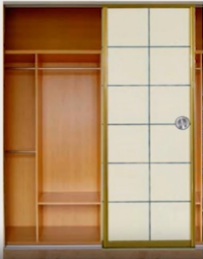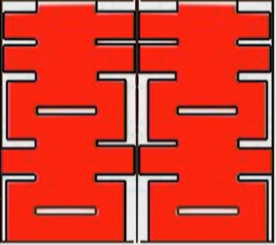
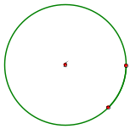
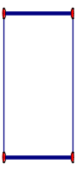
在活动中设计这样一个场景：“学生观看移门沿着轨道移动，风力发电机的叶片绕着轴心转动，将红纸对折剪出一个双喜字。”学生借助于自由的想象和数学的抽象，初步感知将生活中的人、物抽象或者想象成平面几何图形，此时让学生初步感知平面几何图形的运动。同时也让学生感知，本章我们要研究的是这样的三种图形的运动，让学生感知三种运动的不同点和相同点。这三个实例非常贴近现在学生的认知水平，又能激发学生的学习兴趣，并且引导学生根据自己已经有的生活经验，初步形成图形运动的概念。
二、理解平移概念，发展学生数学表达素养
（一）活动任务：从观察到实操，深入理解平移运动
学生通过观察和思考，理解了移门移动时，其大小并不会发生改变。为了更深入地理解这一概念，学生们进行了实际操作，将移门的把手向右平移了0.5米。在这个过程中，他们思考了移门的其他部分是如何移动的，以及移动了多少距离。
学生们将移门抽象为一个长方形，并进一步将门的移动抽象为长方形的移动。他们思考了这样一个问题：如果移门向右移动1米，门把手会如何移动，以及移动了多少距离。这样的思考方式有助于他们更清晰地理解平移的概念。
此外，学生们还通过讨论和思考认识到，即使钉子在门上的位置不同，但当门向右平移1米时，这些钉子都会同样向右平移1米。这一发现使他们更深入地理解了平移的性质。
最后，教师引导学生总结出平移的三要素：所有点、某个方向、相同距离。这一总结有助于学生们更好地理解和掌握平移的概念。
（二）活动目标：探索平移的本质
通过本次活动，学生将深入了解平面图形运动的基本概念和平移运动的特点，培养其观察、思考和抽象思维能力。同时，学生将学会理解平移运动的三要素，并能够准确描述平移运动的过程。
（三）活动预设：从观察到概念的升华
通过观察移门的移动，学生能够深入理解平移运动的特点，即图形的运动就是图形上所有点的运动，学生能够总结出平移的三要素。在此基础上，学生能够清晰地描述平移运动的概念，从而达到对平移运动的全面认识。
（四）教学实践与分析：平移运动的理解与描述，发展学生数学表达素养
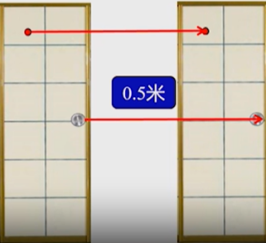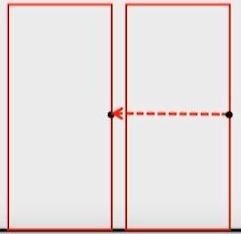
教师：移动移门时，门的大小会改变吗？
学生：不会。
教师：如果移门的把手向右平移0.5米，那么移门的其他部分向什么方向移动，移动多少距离？
学生：向右平移0.5米。
教师：把门看做长方形，向右移动1米，那么“门把手”看成长方形的一个点，向什么方向移动，移动多少距离？
学生：向右平移1米。问题：如果门上有一个钉子，钉子怎么运动，如果钉子在不同的位置上呢？学生：都向右平移1米。
教师：你怎么描述平移的过程？
学生：这种将图形上的所有点都按照某个方向作相同距离的位置移动，叫做图形的平移运动，简称为平移。
师生：总结平移的三要素：所有点 某个方向 相同距离 （教师板书重点字样）。
将物体（如移门）抽象成长方形，然后将移门的移动抽象为长方形的移动。通过这种方式，可以逐步引出图形平移的概念。
第一个问题“移动移门时，门的大小会改变吗？”有助于学生理解平移运动的本质，体会图形运动的最重要性质，即图形的大小和形状在运动过程中保持不变。这样的理解可以为后续学习全等三角形打下基础。
第二个问题“如果移门的把手向右平移0.5米，那么移门的其他部分向什么方向移动，移动多少距离？”让学生感知移门移动时，移门上的每一个部位都朝着同一方向移动了相同的距离。
第三个问题“把门看做长方形，向右移动1米，那么“门把手”看成长方形的一个点，向什么方向移动，移动多少距离？”有助于学生感知移门抽象成一个图形，“把手”抽象成图形上的一个点。通过这种方式，让学生感知图形的移动实际上是图形上所有点都朝着同一方向移动相同的距离。这样的理解将有助于学生更好地掌握图形的平移概念，并为后续的平移概念的语言表述和画图打下基础。教师通过三个循序渐进的问题，逐步启发学生的思考，同时也发展了学生的几何直观、数学表达等数学核心素养。
三、探究平移性质，发展学生抽象能力素养
（一）活动任务：探索平移性质，从理论到实践的深度思考
教师引导学生观察平移三角形ABC至三角形A₁B₁C₁，并深入探讨了对应线段长度和对应角度大小的内在关系。这一过程不仅启发了学生的思考，还为他们提供了一个实践操作的机会，亲自测量并验证对应点之间的距离相等。此外，教师还引领学生思考如何形象地表示平移的方向，学生经过观察和思考，理解到平移的方向可以用带有箭头的射线来表示。最终，学生深刻认识到，图形的平移实际上是点的平移，这是对平移概念的深入理解。通过这样的学习过程，发展学生的几何直观和数学表达能力等核心素养。
（二）活动目标：探索平移性质，感受运动之美
教师通过引导学生观察平移三角形ABC至三角形A₁B₁C₁，培养学生的观察、思考和抽象思维能力。通过讨论，学生进一步认识到平移的方向可以用带有箭头的射线来表示，从而深化了对平移概念的理解。此外，教师还引导学生归纳平移的性质，包括图形平移后形状、大小保持不变以及对应点的连线段平行且相等，从而发展了学生的几何直观和数学表达能力。
（三）活动预设：深入理解与探索，归纳平移性质
教师通过引导学生观察平移三角形，帮助学生理解平移运动的特点和归纳出平移的性质。在教师的指导下，学生通过测量活动验证了平移的性质，加深了对平移性质的理解。在整个教学过程中，学生能够逐步深入地理解平移的性质，发展几何直观和数学表达能力。同时，教师还注重培养学生正确的表示平移方向的能力。学生在表达平移方向的时候，最初是用水平方向和竖直方向，教师要引导学生对不同平移方向的进行表述，从而达到会用带箭头的射线来表示平移的方向的方法。这样的教学方法有助于激发学生的学习兴趣和探究精神，提高他们的数学素养和解决问题的能力。
（四）教学实践与分析：探究平移性质，发展学生核心素养
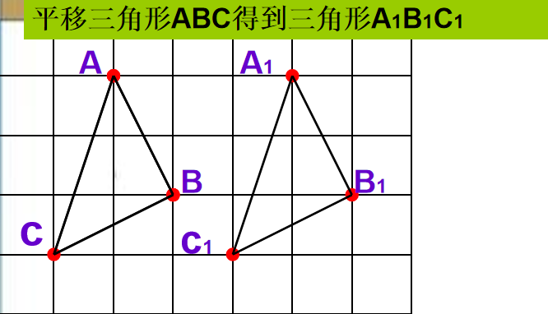
教师：平移三角形ABC，得到三角形A₁B₁C₁ ,点A与点A₁叫做对应点，线段AB与线段A₁B₁叫做对应线段，∠A与∠A₁叫做对应角。
猜想1：对应线段的长度、对应角的大小有什么数量关系吗？
学生：对应线段的长度、对应角的大小相等。
教师：如何表示平移的距离？
学生：线段AA₁的长度表示图形平移的距离。
猜想2：对应点之间的距离有什么数量关系？
学生：相等。
教师：为什么相等？你能给出合理的解释吗？
学生：平移的距离都是相同的。
验证：量一量，并完成表格，并汇报。
教师：我们怎么表示平移的方向?
学生： 向右。
教师：如果是这样的平移呢？（教师展示一种不是水平或者竖直方向的平移）我们可以怎么表示此时的平移方向呢？
学生：是否可以用射线？
教师：图形的平移就是点的平移，那么观察一组对应点的平移，点A移动到A₁，我们可以画出来，方向就是起点A指向终点A₁的方向。于是就表示为射线AA₁表示平移方向。那么，这些射线的位置关系是怎么样的？
学生： 他们之间是平行的，或者在同一条直线上。
教师首先从移门的移动抽象到长方形的移动，通过问答形式，引导学生观察长方形的移动，从而归纳出平移的概念。接下来，为了具体研究平移的性质，教师选择了学生最熟悉、最基本的图形——三角形作为研究对象。教师将对应顶点用A与A₁来表示，突出了对应关系，便于学生理解。
通过设计一系列的问题串，教师引导学生归纳出平移的性质。
第一个问题“对应线段的长度、对应角的大小有什么数量关系吗？”引导学生从图形平移的整体角度出发，让学生认识到平移后图形的形状和大小保持不变，因此对应的角和边都相等。这样的设计层层递进，逐步引导学生深入理解平移的性质，发展了学生的几何直观和数学表达能力。
第二个问题“对应点之间的距离有什么数量关系？”帮助学生进一步研究对应点之间的关系。这也是本节课的重点。对应点的连线段实际上就是平移的距离，因为平移距离相等，所以对应点的连线段也是相等的。为了帮助学生理解这个概念，教师设计了动手测量的活动，让学生通过实际测量对应点的连线段来验证这个结论的正确性。
第三个问题“我们怎么表示平移的方向?”让学生思考如何准确表示平移的方向。从学生的认知出发，他们通常会用向上、向左等词汇来表达方向，但是平移的方向不只有水平和竖直方向的移动。教师引导学生进行思维碰撞，寻找表达平移方向的方法。最终，教师引导学生认识到图形的平移实际上是点的平移，对应点从起点到终点的移动方向用带有箭头的射线来表示更为恰当。
在探究平移性质的过程中，教师在学生已有的知识经验的基础上，通过启发和引导，帮助学生探索性质，发展学生的几何直观、空间观念和抽象能力等核心素养。这样的教学方式不仅有助于学生的知识掌握，还促进了学生的能力发展。
四、动手绘制图形，发展学生空间观念素养
（一）活动任务：从精美图案到实践操作
在数学课堂上，教师首先展示了精美的图案，并解释了如何通过平移图形得到这些图案。为了帮助学生更好地理解平移的概念，教师要求学生画出三角形向右平移4格，向下平移3格后的图形。在画图的过程中，学生们讨论了如何准确地画出平移后的图形，以及如何确定平移的方向和距离。通过实际操作和讨论，学生们深入理解了平移的性质，发展了空间观念和几何直观等核心素养。
（二）活动目标：空间思维与实践操作的完美结合
在数学课堂上，教师通过引导学生实践操作和培养他们的空间思维能力，帮助学生深入理解平移的几何意义。在平移三角形的过程中，学生们不仅能够掌握平移的方向和距离，还能够准确地画出平移后的图形。这样的教学方法有助于培养学生的动手能力和空间思维能力，促进他们数学素养的全面发展。
（三）活动预设：从概念到实践，培养学生的几何思维与空间感知
在数学课堂上，教师引导学生掌握平移的基本概念，并培养他们正确画出平移后的图形的能力。通过理解平移的几何意义，学生们能够准确描述平移的方向和距离。在动手画图环节，教师预设了学生可能出现的情况，包括只移动一个点或移动三个点来画出三角形。这两种情况都符合平移的定义，通过比较，学生们能够更好地理解平移的几何意义和实际应用。最后，学生们通过讨论和分享，进一步加深了对平移的理解和应用。这样的教学方法不仅培养了学生的动手能力和空间思维能力，还促进了他们数学素养的全面发展。
- 教学实践与分析：实践操作中的几何直观、空间观念与问题解决能力的培养
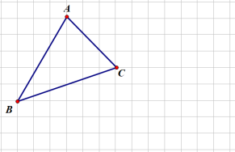
教师：展示一块布料的精美图案。同学们，这幅图案就是通过一个基本图形通过平移得到。今天所学的平移的知识，画一画平移后的图形。例题：画出三角形向右平移4格，向下平移3格后的图形。学生动手画图。
教师：谁来分享一下你是怎么画的？
学生1：我只需画平移后三个顶点，再把三个顶点连接起来。
学生2：我只需画一个顶点，然后根据图形形状、大小不变，我将原来的三角形画出来即可。
教师：你能画出图中三角形ABC平移方向，并测量出平移的距离吗？
学生：方向是射线AA₁ ,距离是线段AA₁的长度。
由于图形平移后，图形上的任何一点平移的距离都相等，平移的方向都相同，因此要画平移后的三角形的关键就是画出平移后三角形的三个顶点。同时，对于一个多边形，我们都可以找到多边形的各个顶点平移后的对应点即可。本节课我们的画图操作仅限于在方格纸上沿着水平方向或者竖直方向作平移运动。通过让学生画三角形的平移，旨在加深对平移概念的理解和掌握。通过实际操作，学生可以直观地观察到平移前后图形形状和大小的不变性，以及对应点连线段相等的性质。此外，画图的过程也是学生运用几何直观和空间观念进行思考和表达的过程。通过动手实践，学生可以更深入地理解平移的概念，提高对几何图形的认知和表达能力。同时，这个环节还可以培养学生的观察、分析和解决问题的能力，以及创新和实践的能力。通过不断尝试和实践，学生可以在探究过程中发现新的规律和知识，提升自己的数学素养和能力。
五、进一步思考
这是一堂几何教学中关于图形运动的起始课，教学设计注重平实，没有过多的教学渲染和高深的教学方法。教师的教学目标非常明确，让学生理解什么是平移以及平移的性质。教师通过四个活动和多个问题来展开教学，这些问题不断启发学生思考，推动学生思维的发展。整堂课扎实地落实了教学目标，成功完成了教学的重点和难点。
本节课的教学设计让学生能够更好地理解和掌握平移的概念，同时也培养了学生的观察、分析和解决问题的能力，以及创新和实践的能力。教学设计注重实效，没有华而不实的形式，真正实现了教学的目的。通过利用奥苏贝尔的认知迁移理论，将生活中的平移情景抽象为图形的平移学习过程，有助于学生更好地理解平移的概念和性质，同时也能发展学生的几何直观、空间观念和抽象能力等核心素养。此外，教师通过启发式教学设计，引导学生主动探究平移的性质，从而逐步形成图形运动的性质，这种教学方式不仅有助于学生的知识掌握，还促进了学生的核心素养综合能力发展。

参考文献：
[1]刘亮书.结构化理论引导下的初中数学深度教学策略探析[J].成才之路,2023(24):97-100.
[2]卢珍.核心素养理念下的初中数学课堂教学实践探索[J].试题与研究,2023(26):7-9.
[3]汤久妹.核心素养视角下初中数学情境教学实践[J].数理天地(初中版),2023(03):42-44.

